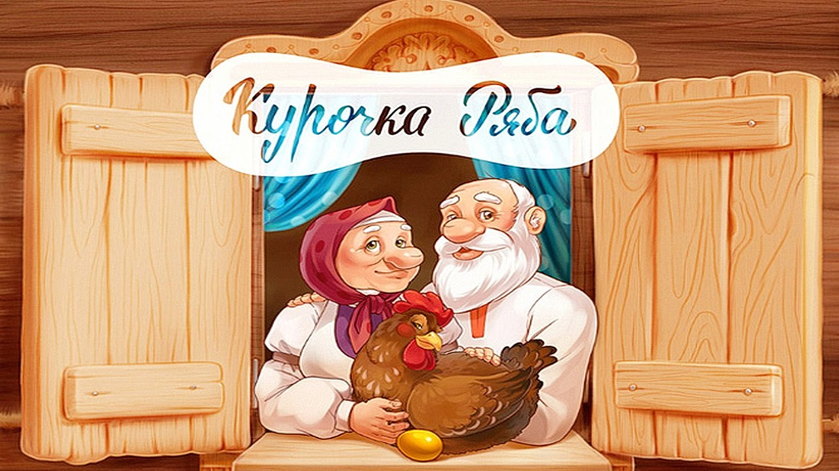

ШАБЛОНЫ КУКОЛ
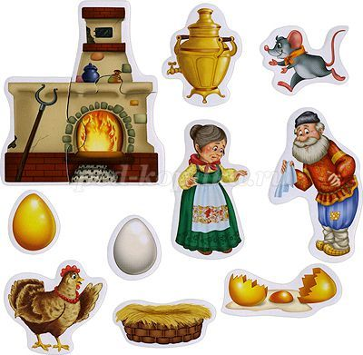

Распечатайте на листе и наклейте на картон.
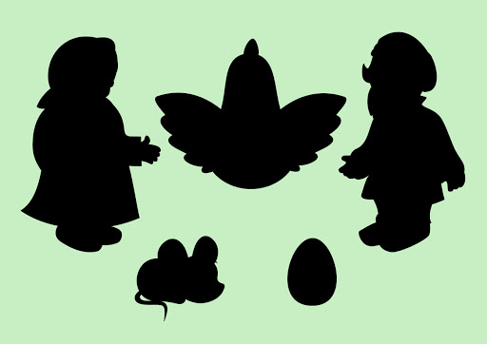Шаблоны для теневого театра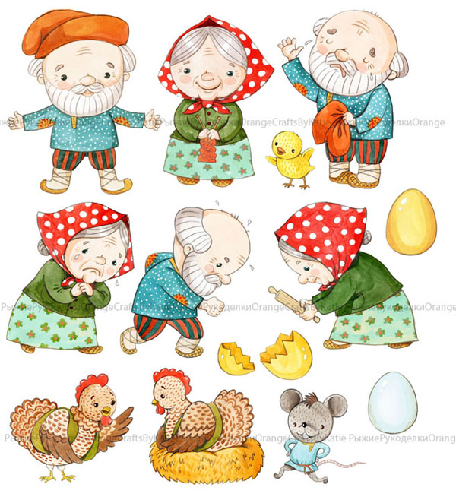

Шаблоны для магнитного театра
(распечатать на самоклейке и прикрепить на магниты)

ПРИЯТНОГО ТВОРЧЕСТА!

